ELEMENTI VREDNOVANJA | DOVOLJAN (2) | DOBAR (3) | VRLO DOBAR (4) | ODLIČAN (5)
USVOJENOST, RAZUMIJEVANJE I PRIMJENA PROGRAMSKIH SADRŽAJA | Radne navike nisu dovoljno izražene. Uzročno-posljedične veze promatra bez veće pažnje i bilježenja, te ih opisuje nedovoljno realno i površno. Prisjeća se osnovnih pojmova uz pomoć nastavnika/ce. Pokazuje minimalan stupanj zadovoljavajućeg znanja koje izlaže bez reda. Ima teškoća pri razumijevanju činjenica. Ne razlikuje bitno od nebitnog. Radi uz pomoć nastavnika/ce i ne uočava greške samostalno. Dobivene rezultate nije spreman povezati samostalno, niti ih može objasniti. Između usvojenosti znanja i primjene ne uočava realnu povezanost niti ovisnost. | Poznaje osnovne biološke pojmove I činjenice. Posjeduje određenu samostalnost u znanju i radu, s nastavnim gradivom može se predstaviti i može ga primijeniti u svakodnevnom životu. Spreman/na je opisati osnovne biološke promjene u živoj i neživoj prirodi. Definicije su mu/joj najčešće precizne i logično formulirane. Može identificirati problem, ali rješenje nije uvijek kreativno. Koristi se podacima, no ne pokazuje kreativnost. Radi uz povremenu pomoć, greške uočava i ispravlja ih uz pomoć nastavnika/ce. Jednostavnije sadržaje spreman je primijeniti na konkretnim primjerima i dati im smisao. | Objašnjenja sadržaja su jasna i mogu ih razumjeti i drugi učenici. Samostalan/na je iako se ponekad čini da mu/joj nedostaje znatiželje. Poznaje i razumije sve nastavne sadržaje, ali ih ne povezuje uvijek sa sličnim sadržajima. Ponekad odabire samostalne načine rješavanja problema. Povezuje činjenice. Može izdvojiti bitno, kvalitetno objasniti, obrazložiti, dati primjer i obraniti svoju tezu. Primjenjuje stečeno znanje i samostalno uočava. Argumentirano može braniti stavove, objašnjavati činjenično i primijeniti usvojeno. | Sistematičan/na je u radu, marljiv/a je tijekom cijele godine, radne navike su izražene i posjeduje kulturu rada. Samostalan/na je u interpretaciji prirodnih pojava i zakona. Povezuje usvojeno znanje s drugim sličnim sadržajima. Predlaže vrlo kreativne odgovore i mogućnost primjene. Lako se snalazi u problemskoj situaciji. S lakoćom predviđa događaje i moguće posljedice. Zaključuje na temelju manjeg broja činjenica.
PRAKTIČNI RAD | Teže se snalazi u praktičnom radu. Osnovni biološki pribor poznaje površno. Praktične radnje (sabiranje uzoraka, izrada mikroskopskih preparata, mikroskopiranje, prepoznavanje izvorne stvarnosti, primjena znanja na modelu i plakatu) obavlja s pogreškama, a mjere opreza ne primjenjuje dosljedno. Tijekom praktičnog rada nije dovoljno koncentriran, a praktičan rad ne izvodi samostalno i po uputama. Opažanja su nedovoljno precizna, zanemaruje detalje i rijetko izvodi zaključke samostalno. | Biološkim materijalom, priborom i kemikalijama rukuje pravilno i spretno. Opažanja su korektna i ponekad uključuju i pojedinosti ili detalje. Zna pravila ponašanja u biološkom laboratoriju. Spreman/na je prikazati rezultate pokusa jednostavnim tablicama, grafičkim metodama i opisima. Poznaje utjecaj tvari na okoliš. Razumije značenje deklaracija na proizvodima. Nema potrebu za znatiželjom. | Vještine izvođenja pokusa su izražene. Gotovo uvijek se pridržava dogovorenih pravila. Opažanja su opširna i temeljita što uključuje i ona na koje nije upozoren/a. Opisuje rezultate opažanja i tumačenja pojava na temelju usvojenih teorija i modela. Zaključci su temeljiti, konkretni i cjeloviti. Ima razvijenu svijest o važnosti očuvanja prirode. Samostalno kod kuće izvodi jednostavnija promatranja pojava, opisuje ih i objašnjava. Ponekad samouvjereno predlaže postupke rada, obrazlaže opravdanost njihovog postojanja i predviđa rješenje. | S lakoćom rukuje biološkim priborom i pridržava se pravila odgovornog ponašanja. Ima razvijeno umijeće pažljivog promatranja i bilježenja pojava tijekom izvođenja praktičnog rada. Rezultate opažanja i tumačenja pojava izvodi kvalitetno i temeljito. Rezultate praktičnog rada vrlo brzo i točno unosi u tablice i grafove, te opisuje i crta uočeno. Spreman/na se odlučiti na istraživanje i vježbanje kako primijeniti znanstvene metode. Samostalno izvodi mini projekte u kojima iskazuje svu svoju kreativnost i znatiželju. Kreativno primjenjuje usvojene sadržaje u novim situacijama. Samostalno se koristi usvojenim sadržajima koje povezuje sa sličnim pojavama i mikroskopskim preparatima. S lakoćom identificira problem, objašnjava uzroke i predlaže rješenja. Na temelju prikupljenih informacija sposoban/na je stvoriti nove.
ZADAĆE, RADNE BILJEŽNICE, BILJEŽNICE | Uglavnom ne obavlja zadano. | Djelomično obavlja zadano. | Uglavnom obavlja zadano, ali ne u cIjelosti i s manjim pogreškama. | U potpunosti obavlja zadano, redovito i točno.

Usmeno provjeravanje i ocjenjivanje
(NN 112/2010 Pravilnik o načinima, postupcima i elementima vrednovanja učenika u osnovnoj i srednjoj školi, članak 7.)
Usmeno provjeravanje i ocjenjivanje učenikova znanja provodi se sustavno, u pravilu na svakom nastavnom satu, bez obveze najave. Učenik se tijekom polugodišta ocjenjuje u svim elementima predviđenima za usmeno ocjenjivanje najmanje dva puta. Učenik ima pravo samostalno tražiti usmenu provjeru usvojenosti nastavnih sadržaja ili se, u pravilu, jednom u polugodištu ispričati. Isprika se obavlja na početku nastavnog sata.

Pisano provjeravanje i ocjenjivanje
Tijekom nastavne godine za smjerove sa godišnjim fondom sati od 70 predviđene su četiri pisane zadaće (dvije u prvom i dvije u drugom polugodištu). Zadaće se pišu kako je navedeno u Operativnom/Izvedbenom planu za tekuću nastavnu godinu i obvezno najavljuju učenicima tjedan dana ranije. Učenici petih razreda s godišnjim fondom sati od 53 pišu 3 pisane provjere znanja (2 u prvom i jedna u drugom polugodištu).

Za pismene zadaće okvirno vrijedi sljedeća bodovna skala u postotcima:
postotci riješenosti ispita: | ocjena
0-49 % | nedovoljan (1)
50-63 % | dovoljan (2)
64-77 % | dobar (3)
78-89 % | vrlo dobar (4)
90-100 % | odličan (5)

Učenik je dužan na svaki nastavni sat ponijeti:
- propisani radni materijal (udžbenik i radnu bilježnicu)
- bilježnicu za nastavni predmet Priroda/Biologija
- pribor/materijal prema posebnim uputama (bojice, ljepilo, ravnalo, škare, plastelin…)

UPUTE I ELEMENTI IZRADE/ OCJENJIVANJA POSTERA, SEMINARA, PPT
- PLAKAT/POSTER

Elementi koji se ocjenjuju | sadržaj plakata
 | kvaliteta sadržaja
 | opći dojam plakata
 | jasnoća plakata
 | prikladnost prikaza podataka
 | stvaralaštvo/kreativnost

ocjena | sadržaj | kvaliteta  sadržaja | opći dojam | jasnoća | prikladnost  prikaza  podataka | stvaralaštvo
1 | Prisutno je vrlo malo očekivanih komponenata postera, koje su jako loše izložene na plakatu. Tekst se teško čita, neuredan je, uz brojne pravopisne i/ili gramatičke pogreške. | Razrada problema I obrada prejednostavne. | Poster je neugledan, nepregledan i loše je uobličen. Ne može se pratiti s udaljenosti od 1 m. | Poster je potpuno nerazumljiv. | Tablični, slikovni i/ili grafički prikazi loše su izvedeni ili potpuno izostaju. Tekstovi su loše uobličeni. | Poster je izrađen s vrlo malo kreativnosti i ne  privlači pažnju promatrača. Poster je izrađen jako površno.
2 | Prisutno je nekoliko očekivanih komponenata postera. Poster je neuredan i nemoguće ga je pratiti bez prisutnosti autora. Tekst se teško čita zbog neprikladne boje ili fonta slova te zbog pojave nekoliko pravopisnih i gramatičkih pogrešaka. | Razrada problema na plakatu je prejednostavna. Rezultati istraživanja jedva uspijevaju pobuditi zanimanje promatrača. | Poster je neuočljiv i nerazumljiv zbog velikog nesklada i/ili neorganiziranosti podataka. Ne može se pratiti s udaljenosti od 2 m, ali se može pratiti uz trud s udaljenosti od 1 m. | Slijed od postavljanja problema do zaključka može se pratiti (barem djelomično), ali samo uz znatan trud. Za potpuno razumijevanje projekta potrebni su dodatni izvori. | Tablični, slikovni i/ili grafički prikazi nisu povezani s tekstom ili nisu prikladni ili su loše označeni ili ih nema dovoljno pa ne pridonose boljem razumijevanju. Tekstovi su dobro uobličeni ,ali ne u znanstvenom stilu. | Jednostavni i jednolični naslovi i opisi. Upotreba boja i kompozicija ne pridonose privlačenju pažnje. Poster je izrađen površno.
3 | Prisutna je većina očekivanih komponenata postera. Tekst je relativno jasan, ali je prisutno nekoliko pravopisnih i/ili gramatičkih pogrešaka. | Razrada problema na plakatu nije na zadovoljavajućoj razini s obzirom na dob autora. Rezultati istraživanja ne mogu pobuditi zanimanje šire publike. | Upotreba više različitih boja, različitih fontova slova i prikladnijih dodataka neizmjerno bi povećali privlačnost postera. Teško se prati s udaljenosti od 2 m. | Sadržaj plakata nije sasvim jasan. Da bi se razumjeli odnosi između pojedinih segmenata plakata, osim samog sadržaja postera potrebni su i dodatni izvori. | Pojedini tablični, slikovni i/ili grafički prikazi nisu povezani s tekstom ili nisu prikladni ili su loše označeni ili ih nema dovoljno pa ne pridonose boljem razumijevanju rada. Znanstveni stil teksta se u nekim dijelovima može nazrijeti. | Kompozicija, naslovi, opisi pokazuju malo kreativnosti. Posteru je dodano samo nekoliko dodatnih zanimljivosti (boja, slike,…). Izradi postera nije posvećena dovoljna pažnja.
4 | Prisutne su sve očekivane komponente postera, ali je poster natrpan, nepregledan i teško ga je pratiti bez prisutnosti autora (izlagača). Tekst je relativno jasan i uglavnom bez pravopisnih i gramatičkih pogrešaka. | Razrada problema je prikazana na zadovoljavajuće visokoj razini. Prikazani rezultati i zaključci istraživanja ne mogu pobuditi zanimanje šire publike. | Poster zaokuplja pažnju promatrača, ali veća usklađenost u bojama ili veći font slova poboljšao bi kvalitetu plakata. Može se pratiti uz trud s udaljenosti od 2 m. | Najmanje jedna „karika u lancu“ od postavljanja problema preko materijala i metoda, rezultata i rasprave do zaključka teško se prati. | Većina tabličnih, slikovnih i grafičkih prikaza je prikladna, ispravno označena i pridonosi boljem razumijevanju postera. Tekstovi pokazuju upotrebu znanstvenog stila. | Neki naslovi i opisi su kreativni, ali kompozicija u cijelosti nije skladna i privlačna. Posteru su dodane zanimljive boje ili slike. Uložen je trud u izradu postera.
5 | Prisutne su sve očekivane sadržajne komponente postera, jasno su istaknute i lako se prate i bez prisutnosti autora (izlagača). Tekst je jezgrovit i bez pravopisnih i gramatičkih pogrešaka. | Razrada problema prikazana na plakatu je na zadovoljavajuće visokoj razini. Prikazani rezultati istraživanja mogu pobuditi zanimanje nastavnika i ostalih. | Poster je skladno oblikovan, uključujući skladnu upotrebu boja, fontova slova, slika i dodataka. Cijeli plakat je uočljiv i pregledan. Dobro se može pratiti s udaljenosti od 2 m. | Cilj i svrha projekta su jasno izloženi. Do zaključka se dolazi po obrascu koji se lako prati. Rezultati projekta su jasni i uočljivi. | Tablični, slikovni i grafički prikazi su prikladni, ispravno su označeni i poboljšavaju razumijevanje postera i unaprjeđuju njegov vizualni dojam. Tekstovi su pisani spretnom upotrebom znanstvenog stila. | Kompozicija, naslovi, tekst, upotreba boja, fontova slova, grafičkih prikaza i ostalih dodataka pokazuju veliki udio razmišljanja i stvaralaštva pri stvaranju postera. Uložen je vrlo veliki trud u izradu postera.

*Podcrtani se tekst odnosi na učenike petih i šestih razreda.

UPUTE ZA IZRADU POSTERA/PLAKATA:

- Što se u nastavi prezentira posterom?
Rad, ideja ili problem, koji izlažemo ili se zalažemo za njega.

- Priprema za izradu postera obuhvaća:
- prikupiti tekstove i likovne materijale na zadanu temu
- odabrati ključne elemente (informacije) u sadržaju i ilustracije koje ćete koristiti
- odrediti vizualni izgled postera s obzirom na zadanu temu i tehničku izradu.

- Opća pravila za izradu postera:
1. svaki poster mora imati jasno čitljivi naslov
2. građa mora biti izložena u logičnom slijedu (uvod, razvoj-proces, zaključak)
3. uz estetski dojam, važna je čitljivost i preglednost postera
4. originalnost- obratiti pozornost na raspored teksta i slikovnog materijala
5. poster mora sadržavati podatke o izvorima i autorstvu

- IZGLED POSTERA
- tekstualni dio postera čine: naslov, podnaslov, tekući tekst (sadržaj), potpis ispod ilustracije, ime autora.
- naslov treba biti čitljiv s najmanje dva metra
- podnaslov nešto manji
- sam tekst čitljiv s najmanje 1,5 metar
- poster ne smije sadržati puno teksta
- pojedini dijelovi teksta mogu se naglasiti uokvirivanjem
- kratki navodi su pregledniji i jasniji od cjelovitih rečenica
- važni podaci mogu se istaknuti podebljanim ili većim slovima
- lakše se čitaju riječi i rečenice napisane malim tiskanim slovima
- pojedinačno su čitljivija velika tiskana slova
- najbolje se čitaju tamna slova na bijeloj podlozi
- treba izbjegavati: različite fontove slovnih znakova
- izbjegavati nepotrebno podvlačenje ili sjenčanja (to odvlači pozornost sa sadržaja)
- teško se čitaju veliki koloristički kontrasti

- Ilustraciju postera čine
fotografije, crteži, grafički prikazi i grafički simboli, koji povezuju pojedine elemente i doprinose preglednosti i čitljivosti. Za estetski dojam važan je odnos boje podloge i teksta ili ilustracije. Važne su i bjeline, one doprinose preglednosti. Oblikovati poster ne znači ispuniti svako prazno mjesto. Neka naglasak bude na slikovnim elementima (50% plakata), a plakat razumljiv bez usmenog objašnjavanja.

- Na kojem mjestu se ispisuju podaci ?
Podaci o autoru ispisuju se u donjem desnom dijelu postera.

- POWERPOINT PREZENTACIJA

Elementi koji se ocjenjuju | opći dojam prezentacije
 | prikladnost prikaza podataka
 | stvaralaštvo
 | kvaliteta sadržaja
 | izlaganje učenika-govor, trajanje, poznavanje teme, kompetencije

ocjena | opći dojam  prezentacije | prikladnost prikaza podataka | stvaralaštvo | kvaliteta sadržaja
1 | Prezentacija je nerazumljiva s nepotrebnim sadržajima i loše je uobličena. Nastup i komunikacija s publikom nije ostvarena. Prezentacija je pobudila negativne komentare publike. | Grafički prikazi, tablice i slike su netočni i/ili neprikladno interpretirani ili uopće nisu interpretirani. | Prezentacija je izvedena neprikladno i/ili s vrlo malo (ili bez imalo) kreativnosti. Izvedba je štura, vrlo nesigurna I jednolična. | Iznesena razrada problema u radu je prejednostavna ili nije prisutna.
2 | Prezentacija je nerazumljiva zbog velikog nesklada i/ili neorganiziranosti sadržaja i izvođača. Nastup i komunikacija s publikom je slabo ostvarena. Prezentacija nije pobudila interes kod publike. | Iako su neki dijelovi grafičkih prikaza, tablica i slika točni, postoje bitne pogreške i neprimjerena interpretacija. | Prezentacija nije zanimljiva. Prepričan je rad u većem dijelu doslovno (napamet). | Iznesena razrada problema u radu je prejednostavna. Prikazani rezultati istraživanja i slijed iznošenja dijelova rada do zaključaka ne mogu pobuditi zanimanje.
3 | Veća usklađenost pri izvedbi neizmjerno bi povećala privlačnost prezentacije. Nastup i komunikacija s publikom je zadovoljavajuće ostvarena. Prezentacija je pobudila slabi interes kod publike. | Prezentirani grafički prikazi, tablice i slike značajno ne pridonose razumijevanju postavljene hipoteze i razradi problema u projektu. | Izvedba pokazuje vrlo malo kreativnosti. Prezentaciji je dodano samo nekoliko zanimljivosti i originalnih pristupa u interpretaciji. | Razrada problema u radu nije na zadovoljavajućoj razini. Prikazani rezultati istraživanja i slijed iznošenja dijelova rada do zaključaka jedva mogu pobuditi interes nastavnika u školi, ali su prihvaćeni kod široke publike.
4 | Prezentacija zaokuplja pažnju promatrača, ali veća usklađenost pri izvedbi poboljšala bi kvalitetu. Nastup i komunikacija s publikom je uspješno ostvarena. Prezentacija je pobudila interes kod publike. | Najmanje 1 grafički prikaz, tablica ili slika sadrži određene neispravnosti. Prikladniji prikaz rezultata poboljšao bi kvalitetu izlaganja. | Postavljeni cilj je zanimljiv. Neki dijelovi izlaganja su kreativni. | Razrada problema u radu prikazana na prezentaciji je na zadovoljavajuće visokoj razini. Prikazani rezultati istraživanja i slijed iznošenja dijelova rada do zaključaka mogu pobuditi interes nastavnika.
5 | Prezentacija je skladno oblikovana, uključujući skladnu dinamiku izlaganja, sudjelovanja prezentatora i održavanja pažnje publike. Nastup i komunikacija s publikom je vrlo uspješno ostvarena. Prezentacija je pobudila veliki interes kod publike. | Grafički prikazi, tablice i slike su točni i prikladni su za prikazivanje rezultata osmišljenog projekta, korišteni su na prikladnim mjestima uz isticanje najvažnijih dijelova i sažimanje. | Postavljeni cilj je istaknut i zanimljivo prikazan. Izvedba prezentacije pokazuje veliki udio kreativnog razmišljanja pri osmišljavanju prezentacije rada. | Razrada problema u radu prikazana na prezentaciji je na zadovoljavajuće visokoj razini. Prikazani rezultati istraživanja i slijed iznošenja dijelova rada do zaključaka mogu pobuditi intenzivno zanimanje nastavnika u školi.

- SEMINAR
Elementi koji se ocjenjuju | obrazloženje teme
 | uvod
 | razrada teme
 | prikladnost prikaza podataka
 | zaključak
 | sažetak
 | literatura

elementi | 1 | 2 | 3 | 4 | 5
obrazloženje teme | Cilj istraživanja nije iskazan i/ili tema nije obrazložena. | Cilj je nespretno postavljen i/ili nije u skladu s dobi učenika uz tendenciju nepotrebne reprodukcije istraživanja i/ili nesvrhovitog istraživanja. Istraživačko pitanje je postavljeno, ali nije razumljivo objašnjeno, ima očigledan odgovor, ne zahtijeva znanstveno istraživanje da bi se na njega odgovorilo, ili je očigledno izvan okvira takvog projekta. | Cilj je nespretno postavljen i/ili nije u skladu s dobi učenika i/ili izostaju poveznice prema zaključcima. Istraživačko pitanje je postavljeno i objašnjeno. Na njega se može odgovoriti pomoću pogodnog znanstvenog istraživanja koje odgovara opsegu takvog projekta, ali pitanje nije naročito pronicljivo ili interesantno. | Cilj je postavljen, ali nije jasno prikazan i razrađen s poveznicama prema zaključcima. Razumljivo istraživačko pitanje je postavljeno i objašnjeno. Pronalaženje odgovora na pitanje zahtijeva ozbiljan istraživački plan i dobro razumijevanje tematike koja se istražuje. | Postavljena je zanimljivo istraživačko pitanje, koje će omogućiti spoznaje o predmetu istraživanja i procesu istraživanja. Pronalaženje odgovora na pitanje zahtijeva razumijevanje tematike koja se istražuje.
uvod | Ne uočava se usmjerenost postavljenoj temi i/ili je tematika neprikladno prikazana s mnogo nevažnih informacija i/ili nema najznačajnijih sadržaj i nema literaturnih navoda i/ili je rječnik neprimjeren dobi učenika. | Poznavanje odabrane tematike nije dostatno i/ili je neprikladno prikazano s većim brojem prepisanih rečenica iz izvora i/ili sadrži mnoge nepotrebne dijelove, dok navedenih literaturnih navoda nema i/ili je rječnik neprimjeren dobi učenika. | Poznavanje odabrane tematike obuhvaća osnovnu problematiku, ali je neprikladno prikazano i/ili s mnogim nepotrebnim dijelovima za tematiku istraživanja, dok je rječnik neprimjeren dobi učenika. | Poznavanje odabrane tematike je dostatno, te je opširno i pregledno prikazano, uz rječnik primjeren dobi učenika, ali nedostaju neki literaturni navodi i sadrži nepotrebne dijelove teksta. | Poznavanje odabrane tematike je vrlo opsežno, obuhvaća zadovoljavajuću širinu i dubinu sadržaja, te je opširno i pregledno prikazano uz navođenje opširnih literaturnih navoda, uz rječnik primjeren dobi učenika.
prikladnost prikaza podataka | Grafički, tablični i/ili slikovni prikazi su netočni i/ili neprikladni. | ako su neki dijelovi grafičkih, tabličnih i/ili slikovnih prikaza točni, postoje bitne pogreške koje vode do netočnih ili neprikladnih zaključaka. | Grafički, tablični i/ili slikovni prikazi značajno ne pridonose razumijevanju i razradi problema u radu. | Najmanje 1 grafički, tablični i/ili slikovni prikaz sadrži određene neispravnosti. Prikladniji prikaz rezultata poboljšao bi kvalitetu rada. | Grafički, tablični i/ili slikovni prikazi su točni, pravilno opisani i prikladni su za prikazivanje rezultata seminarskog rada.
zaključak | Zaključci su netočni ili nisu navedeni i/ili se ne može uočiti njihova povezanost s ciljem i/ili postoji zaključak koji je relevantan s projektom ali ne podupiru ga podaci. Ne postoji objašnjenje o tome kako su se razvili ti zaključci. | Zaključci su navedeni, ali ne može se uočiti njihova povezanost s ciljem i nisu prethodno raspravljani. Nema objašnjenja o tome kako se došlo do zaključka. | Doneseni su logični zaključci poduprti dokazima. Dano je objašnjenje o tome kako se došlo do zaključka, ali zaključci nisu uspoređeni s istraživačkim pitanjem i nisu dostatno razmotreni. | Doneseni su logični zaključci poduprti dokazima. Dano je objašnjenje o tome kako se došlo do zaključka, zaključci su uspoređeni s istraživačkim pitanjem. | Doneseni su logični zaključci poduprti čvrstim dokazima. Zaključci su raspravljeni u širem kontekstu. Temeljito i oštroumno objašnjenje pokazuje kako se došlo do zaključaka.
literatura | Popis literature uključuje nedostatne literaturne navode koji su pogrešno citirani i/ili literaturni navodi nisu citirani u tekstu rada. | Popis literature nije pravilno uređen i/ili ne sadrži sve citirane literaturne navode iz teksta i/ili su literaturni navodi šturi (manje od 3) i/ili neki literaturni navodi nisu citirani u tekstu rada. | Popis literature ne sadrži pravilno uređene sve citirane literaturne navode iz teksta i/ili su literaturni navodi šturi i/ili nisu svi navodi citirani u tekstu ili navedeni u popisu. | Popis literature sadrži pravilno uređene sve citirane literaturne navode iz teksta ali su literaturni navodi nedostatni. | Popis literature sadrži pravilno uređene sve citirane literaturne navode iz teksta u dostatnom obimu.

- Primjeri citiranja - cijela knjiga:
Karlson P. 1993. Biokemija, Vesna Runje (ur.), Školska knjiga, Zagreb.
Denffer D., Ziegler H. 1991. Botanika: Morfologija i zoologija, Emilija Sambolek-Hrbić (ur.), Školska knjiga, Zagreb.
- Primjeri citiranja - dio knjige:
Denffer D., Ziegler H. 1991. Stanična stjenka, Emilija Sambolek-Hrbić (ur.), Botanika: Morfologija i zoologija, Školska knjiga, Zagreb, str. 81-92.
- Ako je rad objavljen u časopisu, podaci sadrže:

Prezime i ime autora (obično se piše prezime i prvo slovo imena), godinu izdavanja časopisa, naslov rada,
naslov časopisa, volumen časopisa, i stranice na kojima je rad objavljen.

Ožanić A. 2007. Koja su gnojiva ekološka. Una terra 19: 49-50.
Sedmak B., Kosi G. 1991. Alge i njihovi toksini u našim vodama. Vodoprivreda 23: 265-270.

UPUTE ZA PISANJE SEMINARA:
- Rad mora biti napisan u skladu s pravopisnim i gramatičkim pravilima hrvatskoga jezika i niže navedenim uputama.
- Radnju seminara valja pisati na bijelom papiru formata A4. Bijeli rubovi na stranici su: lijevo 3 cm, desno 2 cm, a gore i dolje 2,5 cm.
- Tekst treba pisati u dvostrukom proredu i obostrano poravnati. Stranice moraju biti numerirane (osim prve). Rad ne treba uvesti, već uložiti u PVC podložak.
- Font: TIMES NEW ROMAN→ naslovnica, sadržaj i poglavlja sadržaja u radu 14 bold, ostalo 12
- Na prvoj se stranici ili naslovnici trebaju navesti:
- na vrhu stranice: Ime i prezime učenika, razred, naziv škole
- na sredini stranice: Naslov seminarskog rada
- na dnu stranice: Mjesto i godina
- Na drugoj se stranici ispisuje Sadržaj:
1. Obrazloženje teme ………..str.
2. Uvod…………….str.
3. Razrada teme
3.1. …………..str.
3.2……………str.
…..
4. Zaključak………….str.
5. Sažetak …………..str.
6. Literatura…………….str.
(7. Prilozi……..str. )

- Obrazloženje teme
Obrazložiti izbor teme.
- Uvod
Kratak opis znanstvenog područja iz kojeg je tema seminarskog rada, objašnjavaju se pojmovi važni za razumijevanje problema. Navode se rezultati i
relevantne spoznaje drugih znanstvenika do sada objavljeni.
- Razrada teme
Primjenjivati stil znanstvenog eseja, primjeren i razumljiv svojoj dobi. Prema potrebi, a radi preglednosti, preporuča se razraditi temu u više tematskih
poglavlja. Tekst se poziva na slike, tablice i priloge (ako je veći broj slika, tablica, grafikona i sl. onda ih možemo ubaciti na kraju rada pod poglavljem PRILOZI
i označavamo ih kao prilog 1, prilog 2...). Sve slike, tablice i prilozi trebaju biti označeni brojem i opisani (obvezan tekst iznad tablice, odnosno ispod slike,
fotografije, grafikona, histograma, shema, crteža).

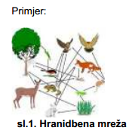
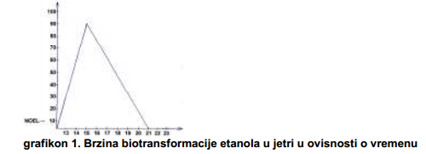

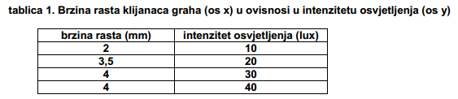

- Zaključak
Komentirati spoznaje iz seminarskog rada, usporediti ih s dosad poznatim činjenicama povezanima s tematikom te dati konačni zaključak. U ovom dijelu rada
ne navode se citati, slike, tablice, ….
- Sažetak
Potpun sadržaj rada izražen u samo nekoliko rečenica, bez navođenja literature, slika, tablica.
- Literatura
U literaturi trebaju biti navedeni svi autori citirani u tekstu prethodnih poglavlja i složeni abecednim redom, ujednačeno citirani.

IZRADA HERBARIJA

Učenici od 6 do 8 razreda izrađuju herbarij, kojeg predaju na kraju školske godine. Učenici 6-tog razreda herbariziraju 20 biljaka. Narednih godina po još 20. To znači da bi na kraju osmog razreda svaki učenik trebao imati 60 herbariziranih biljaka.
- Pravila ubiranja, prešanja/sušenja te lijepljenja biljke na papir A4 formata demonstrira učiteljica. Pravila se također nalaze u udžbeniku šestog razreda na stranici 76 i 77.
- Etikete za pojedinu biljku nalaze se u prilogu
- Naslovna stranica herbarija te elementi koji se vrednuju:

OSNOVNA ŠKOLA MIRKA PEREŠA KAPELA

Nastavni predmet: Priroda/ Biologija
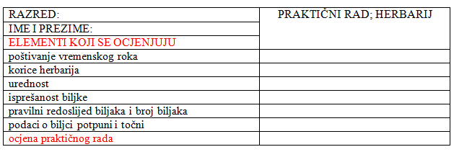
Potpis učiteljice:

Popis vrsta koje se mogu pronaći u herbariju (VAŽNO! Ne ubirati zakonom zaštićene biljke)

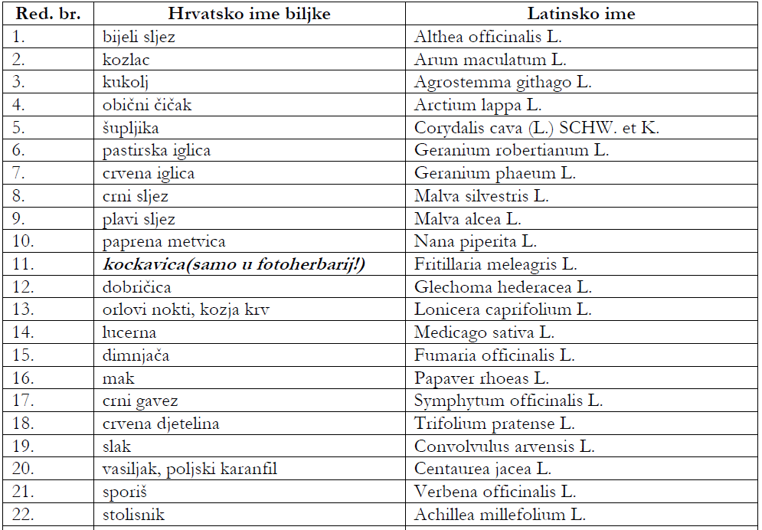
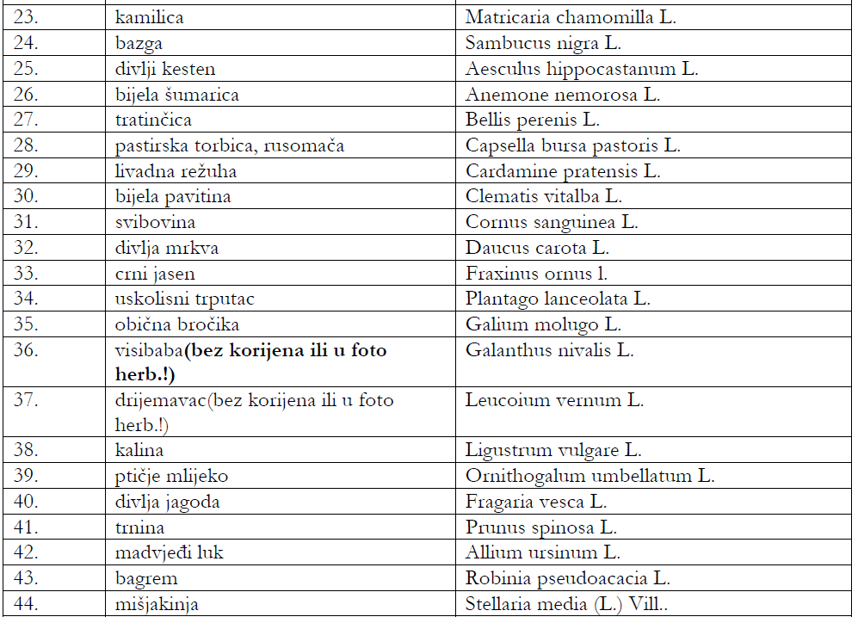
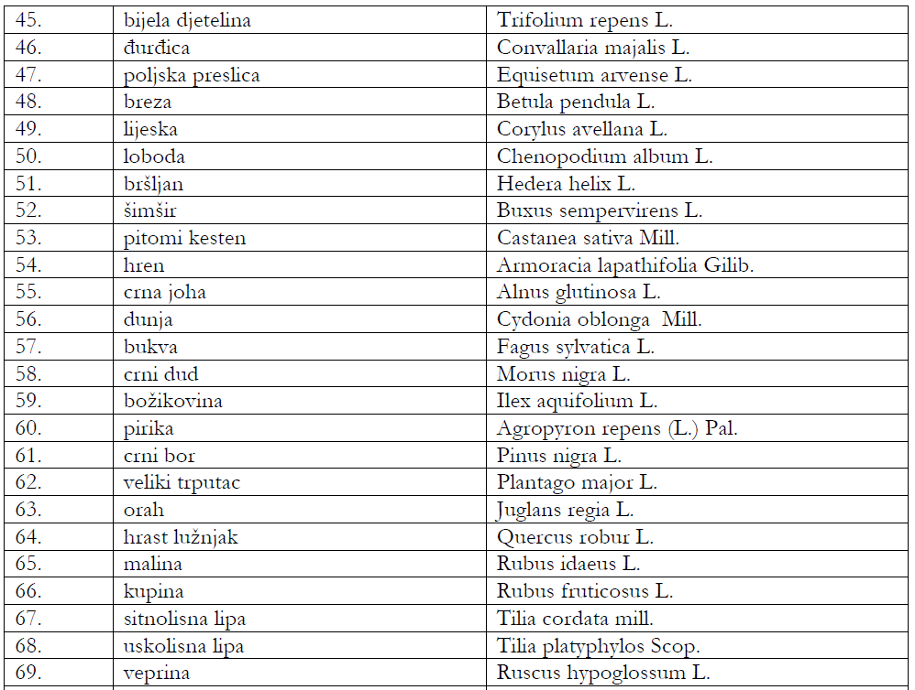
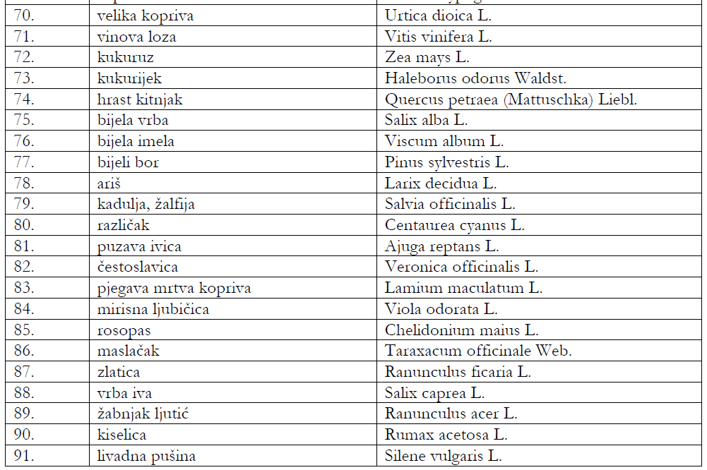

HERBARIUM  OŠ Mirka Pereša Kapela | HERBARIUM  OŠ Mirka Pereša Kapela
Porodica:  Vrsta:  Nalazište:  Stanište:  Datum:  Sak. i det.: | Porodica:  Vrsta:  Nalazište:  Stanište:  Datum:  Sak. i det.:

HERBARIUM  OŠ Mirka Pereša Kapela | HERBARIUM  OŠ Mirka Pereša Kapela
Porodica:  Vrsta:  Nalazište:  Stanište:  Datum:  Sak. i det.: | Porodica:  Vrsta:  Nalazište:  Stanište:  Datum:  Sak. i det.:

HERBARIUM  OŠ Mirka Pereša Kapela | HERBARIUM  OŠ Mirka Pereša Kapela
Porodica:  Vrsta:  Nalazište:  Stanište:  Datum:  Sak. i det.: | Porodica:  Vrsta:  Nalazište:  Stanište:  Datum:  Sak. i det.:

HERBARIUM  OŠ Mirka Pereša Kapela | HERBARIUM  OŠ Mirka Pereša Kapela
Porodica:  Vrsta:  Nalazište:  Stanište:  Datum:  Sak. i det.: | Porodica:  Vrsta:  Nalazište:  Stanište:  Datum:  Sak. i det.:

Etikete koje se lijepe u donjem desnom kutu lista. Skraćenice sak. (sakupio/ubrao) i det. (determinirao/odredio vrstu).

Učenici u petom razredu iz nastavnog predmeta Prirode prate razvoj i razvitak graha (cjelina Građa i uloge biljke cvjetnjače). Vrijeme sadnje određuje učiteljica. Učenici su dužni bilježiti zapažanja u obrascu (vidi prilog). Ovaj obrazac mogu isprintati ili precrtati u bilježnicu.

DATUM | CRTEŽ | OPAŽANJA

